https://doi.org/10.23913/ride.v14i28.1816
Artículos científicos
La autoevaluación como instrumento para desarrollar el aprendizaje autónomo en los alumnos de posgrado
Self-assessment as an instrument to develop autonomous learning in postgraduate students
Autoavaliação como instrumento para desenvolver a aprendizagem autônoma em estudantes de pós-graduação

José de Jesús Peinado Camacho*
Instituto Politécnico Nacional, Centro de Investigación e Innovación Tecnológica, México
jpeinadoc@ipn.mx
https://orcid.org/0000-0002-2262-4565

Lilia Marisol Valencia Maravilla
Instituto Politécnico Nacional, Escuela Superior de Comercio y Administración Unidad Santo Tomas, México
lvalenciam@ipn.mx
https://orcid.org/0009-0005-0550-1968

* Autor de Correspondencia

Resumen
El objetivo de esta investigación fue implementar la autoevaluación como instrumento para desarrollar el aprendizaje autónomo en los alumnos de posgrado. La metodología que se utilizó fue cuantitativa, y su diseño transversal y no experimental, mientras que el alcance fue exploratorio y descriptivo. Como técnica de investigación se utilizó el estudio de caso y la muestra fue probabilística y estratificada. Los resultados obtenidos guían y facilitan el proceso de autoevaluación de los alumnos de posgrado para desarrollar el aprendizaje autónomo que incide positivamente en su aprendizaje. A la vez, la pertinencia de los resultados obtenidos radica en la valoración de los logros del alumnado en sus habilidades metodológicas, de operacionalización, de divulgación y digitales, sobre la base de la autoevaluación como mecanismo para desarrollar su capacidad reflexiva y autocrítica. Los resultados expuestos también promueven moderadamente la comprensión de la complejidad de la autoevaluación y su relación con el proceso de aprendizaje. Se concluye, por tanto, que la autoevaluación es una herramienta adecuada, puesto que se ajusta a las características de madurez de los alumnos de posgrado para reconocer sus fortalezas y debilidades en su aprendizaje, al mismo tiempo les permite conocerse al autoevaluarse. También se concluye que la autoevaluación tiene que formar parte en el proceso de aprendizaje, ya que ayuda a los alumnos a ser autocríticos, reflexivos y los encamina hacia el aprendizaje autónomo por medio del desarrollo de habilidades cognitivas y metacognitivas para autodirigir y autorregular su aprendizaje.
Palabras clave: autoevaluación, aprendizaje autónomo, autorregulación, metacognición, posgrado.

Abstract
The objective of this research was to implement self-assessment as an instrument to develop autonomous learning in postgraduate students. The methodology used was quantitative. Its design was cross-sectional and non-experimental. The scope was exploratory and descriptive. The case study was used as a research technique. The results obtained guide and facilitated the self-assessment process of postgraduate students to develop autonomous learning that positively affects their learning. At the same time, the relevance of the results obtained lies in the assessment of the students' achievements in their methodological, operationalization, dissemination, and digital skills, based on self-assessment as a mechanism to develop their reflective and self-critical capacity. The exposed results also moderately promote the understanding of the complexity of self-assessment and its relationship with the learning process. It is concluded that self-assessment is an appropriate tool since it is in accordance with the maturity characteristics of postgraduate students to recognize their strengths and weaknesses in their learning, at the same time it allows them to know themselves when self-assessing. It is also concluded that self-assessment must be part of the learning process since it helps students to be self-critical, reflective and leads them towards autonomous learning through the development of cognitive and metacognitive skills to self-direct and self-regulate their learning.
Keywords: Self-assessment, autonomous learning, self-regulation, metacognition, postgraduate.

Resumo
O objetivo desta pesquisa foi implementar a autoavaliação como instrumento para desenvolver a aprendizagem autônoma em estudantes de pós-graduação. A metodologia utilizada foi quantitativa e seu desenho foi transversal e não experimental, enquanto o escopo foi exploratório e descritivo. O estudo de caso foi utilizado como técnica de pesquisa e a amostra foi probabilística e estratificada. Os resultados obtidos orientam e facilitam o processo de autoavaliação dos alunos de pós-graduação para desenvolver uma aprendizagem autônoma que afeta positivamente a sua aprendizagem. Ao mesmo tempo, a relevância dos resultados obtidos reside na avaliação do aproveitamento dos alunos nas suas competências metodológicas, de operacionalização, de divulgação e digitais, assentes na autoavaliação como mecanismo para desenvolver a sua capacidade reflexiva e autocrítica. Os resultados apresentados também promovem moderadamente a compreensão da complexidade da autoavaliação e sua relação com o processo de aprendizagem. Conclui-se, portanto, que a autoavaliação é uma ferramenta adequada, pois se ajusta às características de maturidade dos pós-graduandos para reconhecer seus pontos fortes e fracos em sua aprendizagem, ao mesmo tempo que permite que eles se conheçam por meio da autoavaliação. Conclui-se também que a autoavaliação tem que fazer parte do processo de aprendizagem, pois ajuda os alunos a serem autocríticos, reflexivos e direciona-os para uma aprendizagem autónoma através do desenvolvimento de competências cognitivas e metacognitivas para se autodirigir e autorregular. seu aprendizado.
Palavras-chave: autoavaliação, aprendizagem autônoma, autorregulação, metacognição, pós-graduação.
Fecha Recepción: Agosto 2023 Fecha Aceptación: Febrero 2024

Introducción
Las evaluaciones como instrumentos pretenden funcionar no solo como indicadores en el aprendizaje de los alumnos (Chen y Bonner, 2020), sino también como una forma de retroalimentación al alumnado en su proceso de aprendizaje (McIver y Murphy, 2023). No obstante, en ocasiones la evaluación es percibida solamente como un procedimiento administrativo que tiene que realizarse (Nieminen, 2021), en algunas ocasiones, sin proporcionar la relevancia necesaria a esta función sustantiva tan trascendente.
La evaluación fundamenta su importancia en la retroalimentación tanto para alumnos como para docentes (Rickey et al., 2023), ya que representa una oportunidad para mejorar el aprendizaje en ambos sentidos: del profesor al alumno y viceversa (Peinado, Montoy y Cruz, 2021; Yan y Carless, 2022). En este proceso, básicamente intervienen un evaluador, un evaluado y el tipo de evaluación empleada. El evaluador es la persona que emite una estimación determinada, a razón del estado de aprendizaje del evaluado, mientras que el evaluado es la persona que recibe la valoración por medio de un instrumento diseñado para este propósito y, por último, el tipo de evaluación es el medio que se utilizará para medir el aprendizaje del evaluado.
Aunado a lo anterior, la evaluación se puede clasificar en tres tipos: heteroevaluación, cuando el docente evalúa al alumno; coevaluación, cuando un alumno evalúa a otro alumno con la supervisión del docente como mediador, y autoevaluación, aquella en la que el alumno se evalúa a sí mismo, también con la supervisión del docente (Yan, 2020). La presente investigación hace énfasis en esta última para determinar cómo el alumno percibe su propio aprendizaje, lo cual también sirve para desarrollar el aprendizaje autónomo en los alumnos de posgrado. A continuación, se discute brevemente acerca del aprendizaje autónomo y después sobre la autoevaluación, los dos tópicos centrales en esta indagación.

Aprendizaje autónomo
A grandes rasgos, existen dos elementos que conforman el aprendizaje autónomo. El primero de ellos es la autonomía, la cual, en un amplio sentido, significa actuar de acuerdo con las propias creencias, intereses y valores (Černochová y Selcuk, 2020). El grado de autonomía asociado a la autorregulación del comportamiento es, a su vez, de gran importancia para el rendimiento, la persistencia, el bienestar e incluso para regular la motivación (Paradowski y Jelińska, 2023; Basri, 2023). Por consiguiente, la confianza para decidir favorece a los alumnos a participar en comportamientos independientes.
El segundo es la metacognición, la cual se puede conceptualizar como el razonamiento del propio proceso de pensamiento con el propósito de plantear decisiones y redirigir las que ya fueron tomadas. En pocas palabras, es la organización del aprendizaje por medio de la planeación (Černochová y Selcuk, 2020), es decir, la habilidad de ser reflexivo sobre lo que se aprende, lo que se conoce y lo qué hace falta por conocer o aprender. La metacognición se compone de tres fases. En la primera se predicen los resultados que se esperan obtener al planear la manera en que habrán de conseguirse. En la segunda se organiza y se dirige el desarrollo de las actividades en las cuales se introducen los cambios necesarios para alcanzar los resultados propuestos. En la tercera se efectúa la evaluación de los objetivos conforme se van alcanzando o, en su defecto, se realizan los cambios que se requieren (Kwarikunda et al., 2022; Stebner et al., 2022). En breves palabras, la metacognición es un proceso de organización complejo que sucede mientras se aprende.
En todo caso, los alumnos pueden realizar procesos metacognitivos cuando emprenden alguna tarea, solucionan algún problema o toman alguna decisión. De hecho, en ocasiones lo hacen de forma espontánea con conocimientos mecanizados, no reflexivos o previamente planeados. Esto puede originar resultados favorables, pero les imposibilita estar atentos al cambio. De igual forma, si esto se trasfiere a un escenario de aprendizaje, se está en riesgo de obtener el mismo resultado, pero por un camino más laborioso y complicado.
Por otra parte, el término aprendizaje autónomo se ha conceptualizado desde diferentes ópticas. Algunos autores como Uus et al. (2022) consideran que se refiere a tomar la iniciativa, definir las propias necesidades de aprendizaje, establecer metas, decidir sobre las fuentes, así como elegir, aplicar y realizar los cambios apropiados. Para Kinsella et al. (2023) el aprendizaje autónomo es multidimensional, puesto que abarca la capacidad para regular pensamientos y comportamientos, así como la capacidad para establecer un sentido de autoconocimiento.
Por su parte Rahman et al. (2022) y Peinado (2021) establecen que el aprendizaje autónomo en los alumnos está influenciado por el estímulo de los profesores y también por la capacidad de los alumnos para ejercer su propia autonomía con habilidades y voluntad para ponerlo en práctica. Retomando lo citado en las líneas de arriba, el aprendizaje autónomo se consigue reflexionando acerca del propio proceso cognitivo, así como en aplicar las acciones para completarlo.

Autoevaluación del aprendizaje
Un paso previo en la autoevaluación del aprendizaje es la autorregulación, la cual posee dos vertientes: la primera es la cognitiva y metacognitiva; la segunda es la afectivo-motivacional. En la primera se procesan las funciones cognitivas básicas hasta las funciones metacognitivas de orden superior. Se desarrollan habilidades de pensamiento lógico, crítico, reflexivo, de análisis, de síntesis, de planificar, organizar y controlar la ejecución de actividades, así como de regular la atención y concentración (Uus et al., 2022). En la segunda vertiente se realizan funciones metacognitivas de autoconocimiento para reconocer fortalezas y áreas de mejora (Yan y Carless, 2022). En esta intervienen la motivación, la autonomía, la confianza en sí mismo, la disciplina, la tolerancia a la frustración, la resiliencia y la autoestima. Como se puede observar, son dos dimensiones que se constituyen para conformar un elemento trascendente en la autoevaluación.
Sobre este tema, Rickey et al. (2023) identifican siete tipos de actividades de autoevaluación de los alumnos: a) autodocumentación; b) reflexión; c) expresar los procesos metacognitivos; d) ensayo y revisión; e) fijación de objetivos; f) autodiagnóstico; y g) autoevaluación interaccional. Para Nieminen (2021) la autoevaluación de los alumnos se promueve como una práctica de evaluación formativa que impulsa el aprendizaje y la autorregulación, lo que también fomenta la reflexión y la autodirección de los alumnos.
Carroll (2020) establece que la autoevaluación forma un criterio como mecanismo para desarrollar apreciaciones evaluativas y la capacidad del individuo para atender y responder a la retroalimentación sobre su aprendizaje, mientras que Alt y Raichel (2021) indican que la autoevaluación implica principalmente que los alumnos hagan valoraciones sobre sus logros y los resultados de su aprendizaje, puesto que puede utilizarse como método de evaluación formativa. En cambio, Li et al. (2023) manifiestan que la autoevaluación de los alumnos subraya en la importancia de reconocer con honestidad las fortalezas y debilidades, lo que facilita el aprendizaje y el progreso de forma autorregulada.
Por otro lado, Fletcher (2022) hace referencia a que la participación de los alumnos en la autoevaluación es un proceso corregulador centrado en el desarrollo de las habilidades de los alumnos dentro de su desarrollo y formación. Esto significa que los alumnos que se autoevalúan de manera efectiva a menudo aprenden mejor y crean conciencia de su aprendizaje, lo que les ayuda como un instrumento verdaderamente autocrítico (Yan et al., 2020) porque les ayuda a desarrollar su capacidad para realizar apreciaciones evaluativas, reflexivas y prudentes (McIver y Murphy, 2023). Además, los conduce a mejorar sus niveles de autodirección y motivación en el aprendizaje.
Adicionalmente, los procesos de autoevaluación en el aprendizaje interactúan dinámicamente tanto para los docentes como para los alumnos (Rickey et al., 2023). Estas interacciones abarcan toda la amplitud de propósitos en la evaluación, desde su planificación hasta su retroalimentación final (Chen y Bonner, 2020). Por esta razón, fomentar la autoevaluación del alumno debe ser un trabajo conjunto entre alumnos y profesores (Fletcher, 2022; Peinado, Montoy y Cruz, 2021). En otras palabras, el aprendizaje autónomo por medio de la autonomía y la metacognición es un proceso complejo de autorregulación que guía y ayuda al alumno en su aprendizaje, de ahí que la autoevaluación sea un medio o herramienta para desarrollarlo.
De este modo, la autoevaluación como herramienta metacognitiva consiste en organizar lo que se va a realizar, controlar su ejecución y evaluar los resultados, para lo cual se debe considerar como ingrediente adicional el autoconocimiento para reconocer fortalezas y debilidades. Este se basa principalmente en proporcionar al alumno una guía con la cual descubra sus capacidades y se desarrolle como persona, al margen de los conocimientos adquiridos. Por ende, la autoevaluación se convierte en un punto de vista muy personal del alumno, lo cual invita a considerar los intereses y actitudes de cada uno de ellos.
La autoevaluación de los alumnos también es un aspecto central de la evaluación que ha sido estudiado desde diversos enfoques, aunque aún tiene un papel menor en las evaluaciones que valoran los resultados de las pruebas sobre una reflexión crítica. Habitualmente, los alumnos se encuentran inmersos en un mismo tipo de evaluaciones por parte de los docentes que dan cuenta de su desempeño. Para los profesores, es una forma de observar el avance y los conocimientos adquiridos o asimilados por parte del alumnado. Sin embargo, es poco frecuentemente que los profesores implementen evaluaciones que les permitan a los alumnos comprender si realmente existe un aprendizaje. En otras palabras, hace falta un proceso que permita a los estudiantes concienciarse de las habilidades y capacidades adquiridas y reflexionar sobre su aprendizaje de forma autocritica y autónoma. Por eso, es importante indagar acerca de la autoevaluación, así como de sus características, prácticas y su relación con el aprendizaje.
Teniendo en cuenta lo explicado anteriormente, se formuló la siguiente pregunta de investigación: ¿al implementar la autoevaluación como instrumento se podrá desarrollar el aprendizaje autónomo en los alumnos de posgrado? Para responder este cuestionamiento fue necesario producir situaciones reales de reflexión de los alumnos, identificando y analizando la información relacionada, para después culminar examinando e interpretando la percepción sobre su aprendizaje. En congruencia con lo anterior, el objetivo de esta indagación fue implementar la autoevaluación como instrumento para desarrollar el aprendizaje autónomo en los alumnos de posgrado.

Método
La metodología empleada en esta investigación fue cuantitativa, y se utilizó para explicar las causas de los cambios por medio de la medición objetiva y el análisis estadístico. En cuanto al diseño, fue transversal y no experimental, así como transversal, ya que los datos fueron recolectados de un grupo de personas en un solo momento especifico. Asimismo, fue no experimental porque se basó sobre hechos que ocurrieron en la realidad sin alguna intervención directa.
En cuanto al alcance, fue exploratorio y descriptivo: el primero fue orientado a determinar cuáles fueron los conceptos relevantes del fenómeno que fue indagado, mientras que el segundo estuvo enfocado en caracterizar de manera minuciosa el fenómeno estudiado encauzado hacia las variables centrales (Guerrero y Guerrero, 2020; Peinado, 2020). Con este diseño se precisaron las tendencias de autoevaluación de las habilidades de investigación en alumnos de posgrado y su incidencia en el aprendizaje autónomo.
Como técnica de investigación se empleó el estudio de caso para identificar relaciones entre variables y establecer la caracterización puntual del fenómeno estudiado. Los estudios de caso, por definición, examinan y analizan con profundidad la interacción de los factores que originan cambios, lo cual sirve para contribuir al conocimiento de individuos, grupos y fenómenos en las organizaciones (Peinado, 2023).

Participantes
La población objeto de estudio estuvo conformada por alumnos del Posgrado en Tecnología Avanzada del Centro de Investigación e Innovación Tecnológica del Instituto Politécnico Nacional, ubicado en la Ciudad de México, México (Peinado, 2023). La población fue de 60 alumnos inscritos en el semestre enero-junio 2023. La muestra fue probabilística y estratificada. Se estructuró con 31 alumnos: 24 de maestría y 7 de doctorado, de los cuales 58 % fueron del género masculino y 48 % del género femenino. Es prudente precisar que el género solo se estableció como una característica de la muestra. Además, en este artículo se utilizó el masculino “alumno” con el propósito de hacer más fluida su lectura, esto sin menoscabo del género.

Instrumento de investigación
El instrumento de investigación fue un cuestionario basado en la escala Likert. También se aprovechó el juicio de tres expertos para optimizar los criterios de suficiencia, claridad, coherencia y relevancia en su redacción (Zamora et al., 2020). Para la fiabilidad se calculó el coeficiente alfa de Cronbach, se obtuvo el valor de 0.94, lo cual se interpretó en un indicador apropiado que aseguró la certeza y la calidad del instrumento (Barbera et al., 2021; Rodríguez-Rodríguez y Reguant-Álvarez, 2020). Asimismo, se optó por medir las habilidades de investigación como parámetros para cuantificar la autoevaluación de los alumnos, puesto que inciden en sus conocimientos y habilidades adquiridas y se relaciona directamente con su aprendizaje. Con base en lo anterior, las habilidades de investigación se clasificaron en cuatro categorías: I) habilidades metodológicas, II) habilidades de operacionalización, III) habilidades de divulgación y IV) habilidades digitales. Los ítems fueron 25 y se midieron a través de cinco niveles de respuesta, desde totalmente satisfecho (cinco) hasta ni satisfecho(a) ni insatisfecho(a) (uno). Su codificación se expone en la tabla 1.

Tabla 1. Codificación de las respuestas
N.º | Niveles de respuesta | Valor | Código
1. | Totalmente satisfecho(a) | 5 | R1
2. | Parcialmente satisfecho(a) | 4 | R2
3. | Ni satisfecho(a) ni insatisfecho(a) | 3 | R3
4. | Parcialmente insatisfecho(a) | 2 | R4
5. | Totalmente insatisfecho(a) | 1 | R5
Fuente: Elaboración propia

Recolección de datos
Para reunir los datos se elaboró una lista de los correos electrónicos del alumnado. Posteriormente, se les invitó a responder el cuestionario en línea por medio de un enlace electrónico. En total respondieron 31 alumnos: 24 de maestría y 7 de doctorado. La aplicación del cuestionario se realizó en los meses de enero a junio de 2023. Para disminuir el nivel de subjetividad de las respuestas en la encuesta, estas fueron anónimas. Es apropiado mencionar que se informó anticipadamente a los participantes el propósito del estudio, cómo se utilizaría la información recolectada, así como el propósito de la investigación. Los participantes tuvieron la opción de rechazar su intervención en el estudio. Además, se les informó sobre la privacidad y confidencialidad de su información, por lo que no se recopilaron datos confidenciales. Esto se realizó con un aviso previo en el cuestionario, antes de comenzar a responderlo.

Análisis estadístico
Después de obtener los datos del cuestionario en línea, la información fue ingresada al programa informático SPSS (por sus siglas en inglés Statistical Package for the Social Sciences) con el cual se utilizó estadística descriptiva e inferencial para realizar la indagación estadística (George y Mallery, 2021; Rodríguez-Rodríguez y Reguant-Álvarez, 2020). De igual forma, se obtuvieron porcentajes y se realizó la interpretación de los resultados con los cuales se elaboraron las tablas y las gráficas correspondientes. A continuación, se presentan los hallazgos encontrados.

Resultados
En la primera etapa de la indagación se determinaron las características de los alumnos que participaron en el estudio. Con respecto a la proporción por programa y género, el 77 % fue de maestría y el 23 % de doctorado. Su distribución por género fue el 58 % hombres y el 48 % mujeres. Esta información se presenta en la figura 1.
Figura 1. Proporción por programa y género
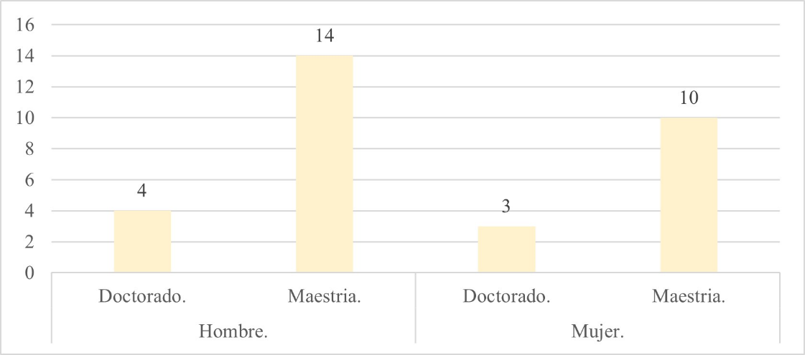
Fuente: Elaboración propia
En cuanto al semestre que cursaban, en la maestría el 32 % se encontraba en primer semestre, el 23 % en el segundo, el 13% en el tercero y el 10 % en el cuarto. En doctorado el 6 % se encontraba en primero, el 13 % en el tercero y el 3 % en el cuarto. Estos datos se exponen en la figura 2.

Figura 2. Distribución por semestre
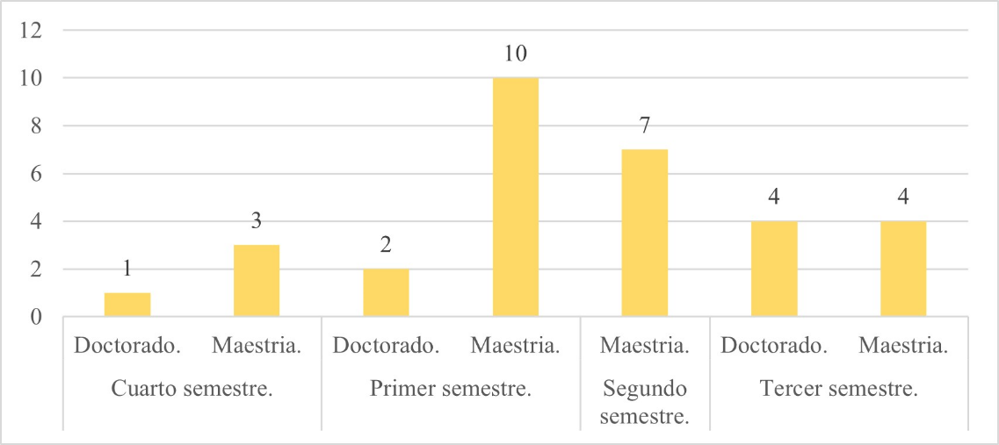
Fuente: Elaboración propia
Es conveniente mencionar que la proporción por programa y género, así como la distribución por semestre son datos que ayudan a ilustrar la configuración de la investigación.
En relación con la edad de los participantes, se estableció por cuatro intervalos. El primero de ellos fue de 21 a 30 años con un porcentaje de 84 %. El segundo fue de 31 a 40 años con un porcentaje de 3 %. El tercero fue de 41 a 59 años con un porcentaje de 6 %. Por último, más de 50 años con un porcentaje de 6 %. En la figura 3 se muestran estas cantidades.

Figura 3. Intervalos de edad
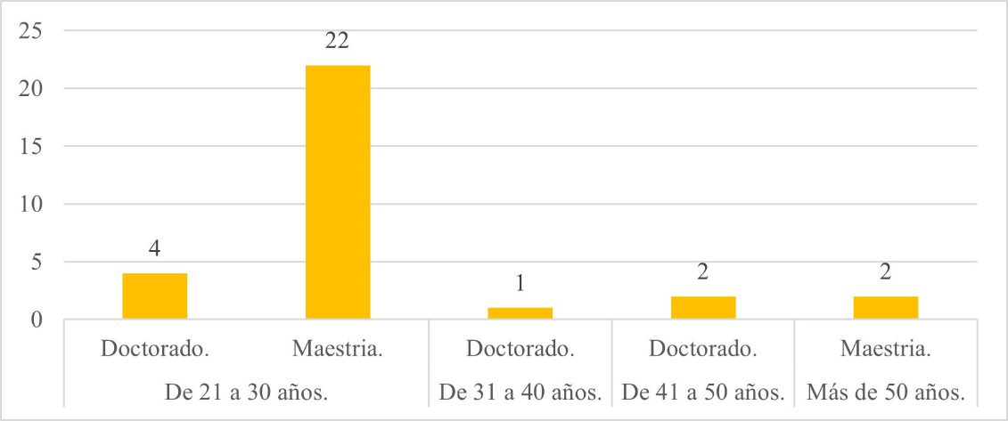
Fuente: Elaboración propia
De acuerdo con Carroll (2020) la población seleccionada para aplicar la autoevaluación implica considerar su madurez para ser autorreflexivos y críticos sobre su aprendizaje. En esta indagación la edad de los alumnos de maestría y doctorado se consideró como un factor que influyó positivamente investigación.
Después de establecer la caracterización de los alumnos participantes, la siguiente etapa fue cuantificar las respuestas del alumnado. La primera categoría que se examinó fueron las habilidades metodológicas. El 57 % estableció estar totalmente satisfecho(a), el 41 % parcialmente satisfecho(a), el 0 % ni satisfecho(a) ni insatisfecho(a) y, por último, parcialmente insatisfecho(a) así como totalmente insatisfecho(a) con el 1 %, respectivamente. Los datos para estos porcentajes se exponen la figura 4.

Figura 4. Autoevaluación de habilidades metodológicas
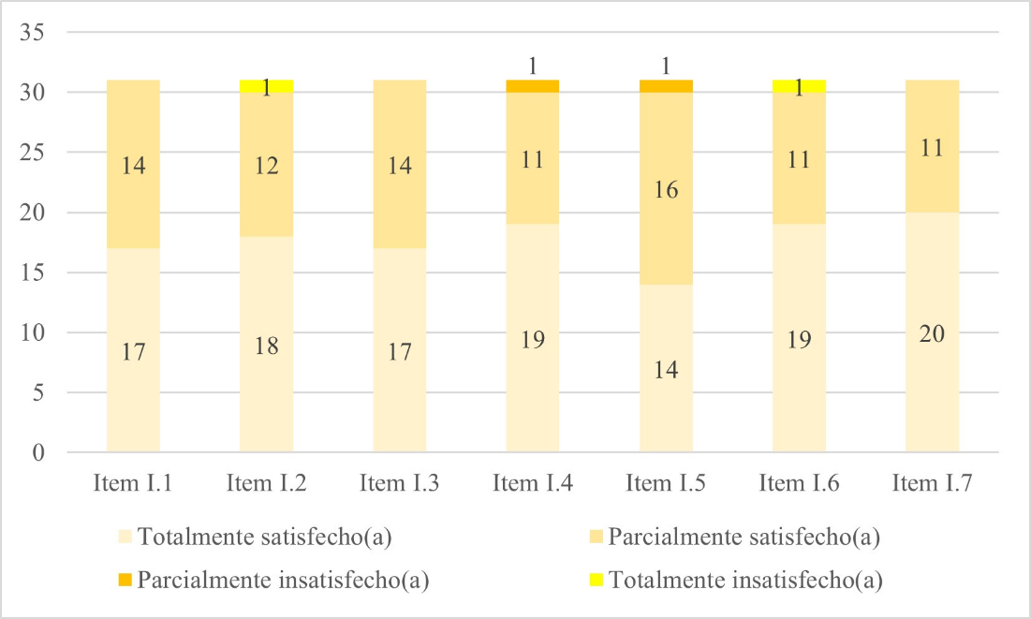
Fuente: Elaboración propia
Los resultados obtenidos en la autoevaluación de habilidades metodológicas convergen con los encontrados por Li et al. (2023) y por Kinsella et al. (2023) en lo relativo a promover la conciencia de los alumnos sobre sus fortalezas y debilidades. De igual forma, se fomenta el aprendizaje autónomo de los alumnos facilitando el autoconocimiento, fomentando la autodirección y promoviendo la integración consigo mismo.
Con respecto a la autoevaluación de habilidades de operacionalización, el 49 % de los alumnos indicó estar totalmente satisfecho(a), el 47 % parcialmente satisfecho(a), el 1 % ni satisfecho(a) ni insatisfecho(a), el 2 % parcialmente insatisfecho(a) y el 1 % totalmente insatisfecho(a). El número de respuestas por ítem se muestran en la figura 5.

Figura 5. Autoevaluación de habilidades de operacionalización
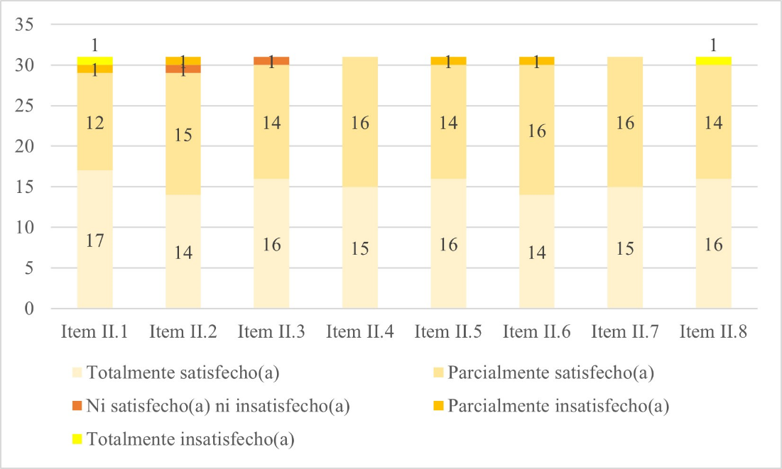
Fuente: Elaboración propia
Los resultados expuestos en la figura 5 confirman lo encontrado tanto por Fletcher (2022) como por Yan y Carless (2022) referente a que con la autoevaluación los alumnos reflexionan, hacen contribuciones proactivas, intencionales y constructivas a su propio aprendizaje, de modo que hacen aportes a su propio desarrollo. Además, favorecen positivamente la retroalimentación, puesto que tienen implicaciones para su aprendizaje.
En relación con la autoevaluación de habilidades de divulgación, el 37 % de los alumnos manifestó estar totalmente satisfecho(a), el 52 % parcialmente satisfecho(a), el 4 % ni satisfecho(a) ni insatisfecho(a), el 2 % parcialmente insatisfecho(a) y el 5% totalmente insatisfecho(a). Las cantidades con que se obtuvieron estos porcentajes se observan en la figura 6.

Figura 6. Autoevaluación de habilidades de divulgación
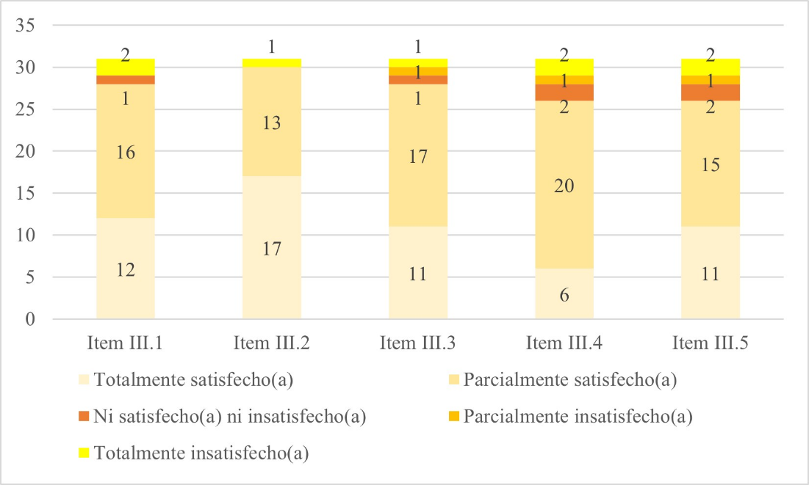
Fuente: Elaboración propia
Los resultados mostrados en la autoevaluación de habilidades de divulgación exponen un nivel menor de satisfacción en comparación con las otras categorías, lo cual es mesuradamente aceptable. En atención a ello, se coincide según lo indicado por Uus et al. (2022) referente a que el aprendizaje tiene que involucrar a los alumnos desde la perspectiva del conocimiento, y también desde su uso hasta su posible aplicación. Esto requiere que el alumnado tenga habilidades que involucren la autorreflexión y la autocrítica de su propio nivel de aprendizaje, pues —de acuerdo con Tran et al. (2022), la puesta en práctica de estos argumentos lleva a reconocer que se tiene que aprender de forma autónoma para estar conscientes y preparados para tomar decisiones independientes y adaptarse adecuadamente a situaciones reales como de aprendizaje.
Con referencia a la autoevaluación de habilidades digitales, el 42 % del alumnado expuso estar totalmente satisfecho(a), el 46 % parcialmente satisfecho(a), el 2 % ni satisfecho(a) ni insatisfecho(a), el 5 % parcialmente insatisfecho(a) y el 5% totalmente insatisfecho(a). Esta información se presenta en la figura 7.

Figura 7. Autoevaluación de habilidades digitales
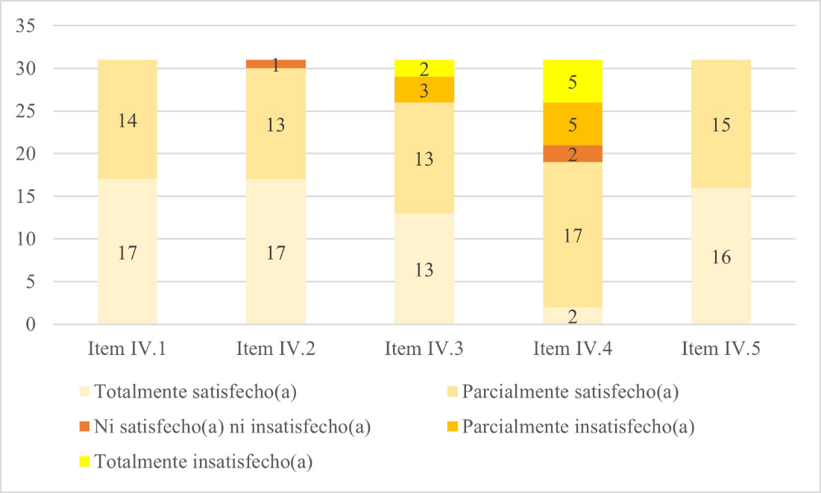
Fuente: Elaboración propia
Para la autoevaluación de habilidades digitales se encontraron resultados comparables con los estudios de Alt y Raichel (2021) en cuanto al uso de herramientas digitales para facilitar el desarrollo de las habilidades en el aprendizaje autónomo por parte de los alumnos. En concordancia con Černochová y Selcuk (2020) y Peinado (2023), las habilidades digitales también implican un aprendizaje autónomo porque se desarrollan cuando los alumnos resuelven dificultades que encuentran al utilizar herramientas para recopilar y analizar información para sus investigaciones. En este proceso las habilidades digitales permiten a los alumnos dirigir su propio aprendizaje, ya que los alumnos seleccionan herramientas y recopilan recursos para organizar, crear y dar forma a su contenido y tareas de aprendizaje para aprender de manera más efectiva y eficiente.
En la tercera etapa, se calcularon los porcentajes de autoevaluación de los ítems con el propósito de especificar el porcentaje de respuesta de los alumnos en cada uno de ellos. Esto también permitió tener un panorama más amplio de la autoevaluación. En la tabla 2 se exhiben estas cifras.

Tabla 2. Porcentajes de autoevaluación de los ítems
Categorías | Ítems | R1 | R2 | R3 | R4 | R5
I. Habilidades metodológicas | I.1. Puedo percibir problemáticas de mi entorno. | 55 % | 45 % | - | - | -
 | I.2. Puedo formular el planteamiento de un problema. | 61 % | 39 % | - | - | 3 %
 | I.3. Domino cómo estructurar preguntas de investigación. | 45 % | 55 % | - | - | -
 | I.4. Puedo elaborar los objetivos de una investigación. | 61 % | 35 % | - | 3 % | -
 | I.5. Soy capaz de proponer hipótesis. | 45 % | 52 % | - | 3 % | -
 | I.6. Sé cómo desarrollar el marco teórico. | 61 % | 35 % | - | - | 3 %
 | I.7. Comprendo la utilidad del marco teórico. | 65 % | 35 % | - | - | -
II. Habilidades de operacionalización | II.1. Sé distinguir el enfoque de una investigación. | 55 % | 39 % | - | 3 % | 3 %
 | II.2. Puedo distinguir los tipos de estudio. | 45 % | 48 % | 3 % | 3 % | -
 | II.3. Diferencio los diseños de una investigación. | 52 % | 45 % | 3 % | - | -
 | II.4. Sé diferenciar los tipos de muestreo. | 48 % | 52 % | - | - | -
 | II.5. Puedo elaborar un instrumento de investigación. | 52 % | 45 % | - | 3 % | -
 | II.6. Domino técnicas para la recolección de datos. | 45 % | 52 % | 3 % | - | -
 | II.7. Entiendo cómo interpretar resultados. | 52 % | 48 % | - | - | -
 | II.8. Comprendo cómo redactar conclusiones. | 45 % | 52 % | - | - | 3 %
III. Habilidades de divulgación | III.1. Sé cómo redactar manuscritos de investigación. | 39 % | 52 % | 3 % | - | 6 %
 | III.2. Sé cómo citar y referenciar. | 55 % | 42 % | - | - | 3 %
 | III.3. Puedo ser autor de correspondencia de mis trabajos. | 35 % | 55 % | 3 % | 3 % | 3 %
 | III.4. Puedo elaborar mis trabajos en inglés. | 19 % | 20 % | 6 % | 3 % | 6 %
 | III.5. Tengo la capacidad de publicar mis trabajos. | 35 % | 48 % | 6 % | 3 % | 6 %
IV. Habilidades digitales | IV.1. Sé utilizar recursos digitales para reunir información | 55 % | 45 % | - | - | -
 | IV.2. Domino herramientas para almacenar información | 55 % | 42 % | 3 % | - | -
 | IV.3. Soy capaz de usar gestores de referencias | 42 % | 42 % | - | 10 % | 6 %
 | IV.4. Domino herramientas de análisis cuantitativos | 6 % | 55 % | 6 % | 16 % | 16 %
 | IV.5. Sé utilizar recursos digitales para hacer investigación | 52 % | 48 % | - | - | -
Fuente: Elaboración propia
Los datos mostrados en la tabla 2 se vinculan afirmativamente con lo establecido por Alt y Raichel (2021) en lo relacionado a promover en los alumnos el monitoreo y gestión de su aprendizaje para desarrollar su capacidad de autoevaluar de forma efectiva sus habilidades a lo largo de su proceso de aprendizaje.
Al mismo tiempo, la pertinencia de estos datos estadísticos radicó en la valoración de los logros del alumnado en sus habilidades metodológicas, de operacionalización, de divulgación y digitales sobre la base de la autoevaluación como mecanismo para desarrollar su capacidad reflexiva y autocrítica, que a la vez forman parte de la cognición y metacognición del aprendizaje autónomo.
Además, conforme a lo referido por Rickey et al. (2023) y por Yan (2020), los resultados de este tipo de estudios proporcionan elementos de entendimiento de cómo la autoevaluación de los alumnos es aprovechada para avanzar en la teoría y la práctica de la evaluación en la educación. Otro punto por señalar es el mencionado por Yan et al. (2020) en cuanto a que la autoevaluación tiene como consideraciones principales, mejorar la participación del alumnado en la evaluación y mejorar la calidad de la autoevaluación. De esta forma, los resultados expuestos promueven moderadamente la comprensión de la complejidad de la autoevaluación y su relación con el proceso de aprendizaje.

Discusión de resultados
Las evaluaciones tienen cierto grado de subjetividad cuando se tiene que dimensionar los aciertos y las carencias en el aprendizaje. Cuando se realiza, por lo general, la persona que la recibe le atribuye la responsabilidad a la persona que la realizó, en cuanto a la disposición que tuvo para emitir su valuación, ya sea positiva o negativa. Existen diversos elementos asociados para reconocer por qué estuvo bien o mal la evaluación, pero en la mayoría de las veces son tangentes para enfrentar sus resultados de forma consciente, por lo que se tiene que disponer de madurez y responsabilidad para aceptar la evaluación. Es aquí donde se presenta la autoevaluación como un instrumento de autoanálisis, autorreflexión y autoaceptación.
En atención a lo antes mencionado, esta investigación concuerda con Carroll (2020) en cuanto a que la autoevaluación se dirigió a poblaciones adecuadamente seleccionadas para ser autocalificadas, atendiendo a su madurez y honestidad para ser críticos sobre su propio aprendizaje. En el caso de este estudio, los alumnos de posgrado están a la altura de este criterio.
Sin embargo, la autoevaluación por sí misma no puede ser un referente que dictamine completamente el aprendizaje, ya que tienen que existir otros elementos. Uno de ellos es el aprendizaje autónomo, que proporciona la capacidad de autorregularse y autodirigirse para aprender. A través del aprendizaje autónomo, los alumnos hacen conciencia sobre sus decisiones para dirigir, regular y autoevaluar su aprendizaje. Sin embargo, para que los alumnos consigan esa autonomía necesitan tener habilidades y conocimientos para participar en el aprendizaje de forma independiente.
Asimismo, teniendo en cuenta los resultados encontrados en esta indagación, se tienen que aprovechar las sinergias entre las prácticas de autoevaluación y el aprendizaje autónomo para apoyar el crecimiento académico y la instrucción de los alumnos (Chen y Bonner, 2020), lo cual conduce a un aumento de los niveles de autodirección y motivación de los alumnos. Además, mejora la precisión y la calidad en la autoevaluación en cada vez que se aplica (Rahman et al., 2022), sin olvidar que son instrumentos valiosos en la retroalimentación del alumnado y en su proceso de aprendizaje
De acuerdo con lo anterior, los alumnos regulan su aprendizaje hasta cierto punto, pero a medida en que lo hacen, de forma consciente, construyen con éxito su aprendizaje. Estos alumnos que alcanzan el aprendizaje autónomo identifican que su desempeño académico depende en gran parte de sus habilidades para usar y ajustar sus conocimientos de manera efectiva. Esta es una premisa que algunos autores como Tran et al. (2022) y Basri (2023) consideran pertinentes en el aprendizaje de los alumnos.
Aunado a lo anterior, se obtuvieron resultados consistentes con los trabajos de Fletcher (2022) y McIver y Murphy (2023) en lo relativo a que la autoevaluación interviene en el pensamiento crítico y la reflexión de los alumnos de forma específica, elementos que se interrelacionan de tal forma que desafían los enfoques habituales de evaluación, es decir, a través de la capacidad de proporcionar y percibir su propia autocrítica acerca de su aprendizaje y la necesidad de apoyo para orientarse. Por lo tanto, la autoevaluación es una herramienta para fomentar el desempeño de los alumnos (Nieminen, 2021; Chen y Bonner, 2020) que ayuda a comprender cómo el alumnado se involucra con la autoevaluación, lo cual se convierte en un ejercicio de autoconocimiento (Alt y Raichel, 2021; McIver y Murphy, 2023). En definitiva, reflexionar sobre lo que se aprende es fundamental, pues permite observar el aprendizaje, replantear las acciones siguientes con objetividad y conlleva al alumno a conocerse a sí mismo.
Los resultados de esta investigación confirman la trascendencia de incorporar en el habilidades cognitivas y metacognitivas para favorecer el autoconocimiento, así como el reconocimiento de fortalezas y debilidades que ayudan a los alumnos a desarrollar su aprendizaje autónomo, autodirigiéndose, autorregulándose y autoevaluándose. Del mismo modo lo establecieron Kwarikunda et al. (2022) en sus hallazgos acerca de que la metacognición es un proceso que permite manifestar lo que se piensa, así como organizar las acciones, planearlas, evaluarlas y, si es prudente, replantearlas. De hecho, al trasladar la metacognición a un ambiente de aprendizaje, los alumnos realizan actividades específicas por medio de un proceso que necesita menor dificultad, pero genera resultados efectivos y proporcionados.
De manera similar, Stebner et al. (2022) identificaron en su estudio que la trascendencia de la metacognición influye no solamente en el saber, sino también en el hacer y el ser. Además, la metacognición propicia la reflexión, es introspectiva al depender en menor proporción de apoyo extrínseco, afronta hábilmente la resolución de problemas y evalúa la ejecución de las actividades haciendo el aprendizaje secuenciado y progresivo. En palabras menos complejas, a través de la autoevaluación del aprendizaje se manifiesta el aprendizaje autónomo y se puede lograr su desarrollo.
Por último, entre las limitaciones de esta investigación, se pueden mencionar el tamaño de la muestra, un periodo de intervención corto (seis meses), así como un grupo de control de dos programas de posgrado. Además, se puede añadir que el estudio no es generalizable y no se considera concluyente. No obstante, esto no le resta importancia, puesto que se busca ampliar el campo de conocimiento en los tópicos del aprendizaje autónomo y la autoevaluación.

Conclusiones
El objetivo de esta investigación fue implementar la autoevaluación como instrumento para desarrollar el aprendizaje autónomo de alumnos de posgrado. Para alcanzar este objetivo, la información y los datos se seleccionaron, clasificaron, categorizaron y explicaron. Los resultados obtenidos guían y facilitan el proceso de autoevaluación de los alumnos de posgrado para desarrollar el aprendizaje autónomo que incide positivamente en su aprendizaje.
Por tanto, se concluye que la autoevaluación es una herramienta adecuada para tal fin, puesto que se ajusta a las características de madurez de los alumnos de posgrado para reconocer fortalezas y debilidades en su aprendizaje, lo cual, además, les permite conocerse al autoevaluarse. También se concluye que la autoevaluación tiene que formar parte en el proceso de aprendizaje, ya que ayuda a los alumnos a ser autocríticos, reflexivos y los encamina hacia el aprendizaje autónomo por medio del desarrollo de habilidades cognitivas y metacognitivas para autodirigir y autorregular su aprendizaje.
Asimismo, la autoevaluación como técnica puede ayudar a los docentes a medir el aprendizaje de los alumnos, pero al mismo tiempo es un mecanismo de evaluación y retroalimentación. En este sentido, se debe aplicar la inclusión de calificaciones sumativas para fortalecer la importancia de la autoevaluación en el aprendizaje. Incluso deben utilizar la autoevaluación para promover el adecuado desarrollo de habilidades y actitudes entre los alumnos que garanticen su desarrollo. Por ello, es recomendable incluir actividades de autoevaluación a los alumnos no solo para acostumbrarlos a esta herramienta, sino también para permitirles reconocer el nivel de aprendizaje alcanzado.
En síntesis, el presente estudio se fundamentó sobre las bases de investigaciones previas acerca de cómo promover la autoevaluación y el aprendizaje autónomo. Esto ayudó a comprender la complejidad de la autoevaluación en relación con el proceso de aprendizaje, lo cual favorece a la teoría y la práctica de la evaluación en la educación.

Futuras líneas de investigación
Una futura línea de investigación valiosa, la cual se encuentra unida al aprendizaje autónomo, se sitúa en el campo de la metacognición a través de los juicios de aprendizaje. Estos juicios son los que realizan los alumnos sobre cuánto aprenden en las acciones de aprendizaje realizadas. Algunos de estos hacen énfasis en predecir el rendimiento, los cuales ayudan a prever cuánto se aprende y tienen el propósito de mejorar las habilidades de autoevaluación de los alumnos. Esta y otras líneas de investigación relacionadas con estos tópicos ayudarían a resolver las siguientes interrogantes: ¿cómo se podrían adecuar la autoevaluación y el aprendizaje autónomo a los tiempos actuales? ¿La autoevaluación vinculada al aprendizaje autónomo ofrece precisión en la medición de su aprendizaje? ¿Se puede transformar el aprendizaje con la autoevaluación fundamentada en el aprendizaje autónomo?

Agradecimientos
Los autores agradecen ampliamente al Consejo Nacional de Humanidades, Ciencias y Tecnologías (CONAHCYT) y al Instituto Politécnico Nacional (IPN) por el apoyo y las facilidades para la realización de esta investigación. También agradecen el apoyo brindado por el Centro de Investigación e Innovación Tecnológica (CIITEC) y por la Escuela Superior de Comercio y Administración Unidad Santo Tomás (ESCA) del IPN.

Referencias
Alt, D. and Raichel, N. (2021). Self-assessment of Digital Literacy Skills in a Multicultural Classroom. Equity and Formative Assessment in Higher Education, 19-39. Springer, Cham. https://doi.org/10.1007/978-3-030-71644-8_2
Barbera, J., Naibert, N., Komperda, R. and Pentecost, T. C. (2021). Clarity on Cronbach’s Alpha Use. Journal of Chemical Education, 98(2), 257-258. https://doi.org/10.1021/acs.jchemed.0c00183
Basri, F. (2023). Factors influencing learner autonomy and autonomy support in a faculty of education. Teaching in Higher Education, 28(2), 270-285. https://doi.org/10.1080/13562517.2020.1798921
Carroll, D. (2020). Observations of student accuracy in criteria-based self-assessment. Assessment & Evaluation in Higher Education, 45(8), 1088-1105. https://doi.org/10.1080/02602938.2020.1727411
Černochová, M. and Selcuk, H. (2020). Digital literacy, creativity, and autonomous learning. In A. Tatnall (eds.), Encyclopedia of Education and Information Technologies. Springer, Cham. https://doi.org/10.1007/978-3-030-10576-1_205
Chen, P. P. and Bonner, S. M. (2020). A framework for classroom assessment, learning, and self-regulation. Assessment in Education: Principles, Policy & Practice, 27(4), 373-393. https://doi.org/10.1080/0969594X.2019.1619515
Fletcher, A. K. (2022). Self-assessment as a student-agentic zone of proximate competence development. Educational Review, 1-23. https://doi.org/10.1080/00131911.2022.2103520
George, D. and Mallery, P. (2021). IBM SPSS Statistics 27 Step by Step: A Simple Guide and Reference. Routledge. https://doi.org/10.4324/9781003205333
Guerrero, G. y Guerrero, M. (2020). Metodología de la investigación. Grupo Editorial Patria.
Kinsella, M., Wyatt, J., Nestor, N., Last, J. and Rackard, S. (2023). Fostering students’ autonomy within higher education: the relational roots of student adviser supports. Irish Educational Studies, 1-20. https://doi.org/10.1080/03323315.2023.2201229
Kwarikunda, D., Schiefele, U., Muwonge, C. M. and Ssenyonga, J. (2022). Profiles of learners based on their cognitive and metacognitive learning strategy use: occurrence and relations with gender, intrinsic motivation, and perceived autonomy support. Humanities and Social Sciences Communications, 9(1), 1-12. https://doi.org/10.1057/s41599-022-01322-1
Li, T., Brown, G. and Hawe, E. (2023). The tension between impression management and learning: examining the impact of Chinese students’ academic integrity perceptions on self-assessment intentions. Assessment & Evaluation in Higher Education, 48(8), 1-14. https://doi.org/10.1080/02602938.2023.2222232
McIver, S. and Murphy, B. (2023). Self-assessment and what happens over time: Student and staff perspectives, expectations and outcomes. Active Learning in Higher Education, 24(2), 207-219. https://doi.org/10.1177/14697874211054755
Nieminen, J. H. (2021). Beyond empowerment: student self-assessment as a form of resistance. British Journal of sociology of Education, 42(8), 1246-1264. https://doi.org/10.1080/01425692.2021.1993787
Paradowski, M. B. and Jelińska, M. (2023). The predictors of L2 grit and their complex interactions in online foreign language learning: motivation, self-directed learning, autonomy, curiosity, and language mindsets. Computer Assisted Language Learning, 1-38. https://doi.org/10.1080/09588221.2023.2192762
Peinado, J. J. (2020). Disimetrías de las investigadoras en los centros de investigación del Instituto Politécnico Nacional. Un estudio cuantitativo. Revista Iberoamericana para la Investigación y el Desarrollo Educativo, 11(21), 1-27. https://doi.org/10.23913/ride.v11i21.739
Peinado, J. J. (2021). Desafíos que afrontan los tutores del sistema Polivirtual. Apertura, 13(1), 134-149. http://dx.doi.org/10.32870/Ap.v13n1.1938
Peinado, J. J., Montoy, L. D. y Cruz, C. (2021). Análisis del posgrado escolarizado en México. Revista Dilemas contemporáneos: Educación, Política y Valores, 9(1), 1-21. https://doi.org/10.46377/dilemas.v9i1.2829
Peinado, J. J. (2023). Uso de herramientas digitales y competencias de investigación en estudiantes de posgrado. Revista Conrado, 19(92), 8-17. https://conrado.ucf.edu.cu/index.php/conrado/article/view/2997/2886
Rahman, E. A., Yunus, M. M., Hashim, H. and Rahman, N. K. A. (2022). Learner Autonomy between Students and Teachers at a Defence University: Perception vs. Expectation. Sustainability, 14(10), 1-13. https://doi.org/10.3390/su14106086
Rickey, N., Dubek, M. and DeLuca, C. (2023). Toward a Praxis-Oriented Understanding of Student Self-Assessment in STEAM Education: How Exemplary Educators Leverage Self-Assessment. Cambridge Journal of Education, 53(5), 1-21. https://doi.org/10.1080/0305764X.2023.2196245
Rodríguez-Rodríguez, J. y Reguant-Álvarez, M. (2020). Calcular la fiabilidad de un cuestionario o escala mediante el SPSS: el coeficiente alfa de Cronbach. REIRE Revista d’Innovació I Recerca en Educació, 13(2), 1-13. https://doi.org/10.1344/reire2020.13.230048
Stebner, F., Schuster, C., Weber, X. L., Greiff, S., Leutner, D. and Wirth, J. (2022). Transfer of metacognitive skills in self-regulated learning: Effects on strategy application and content knowledge acquisition. Metacognition and Learning, 17(3), 715-744. https://doi.org/10.1007/s11409-022-09322-x
Tran, H. H., Capps, D. K. and Hodges, G. W. (2022). Preservice Science Teachers’ Perspectives on and Practices Related to Self-Regulated Learning after a Brief Learning Opportunity. Sustainability, 14(10), 1-13. https://doi.org/10.3390/su14105923
Uus, Õ., Mettis, K. and Väljataga, T. (2022). Self-directed learning: A case-study of school students scientific knowledge construction outdoors. Cogent Education, 9(1), 1-20. https://doi.org/10.1080/2331186X.2022.2074342
Yan, Z. (2020). Self-assessment in the process of self-regulated learning and its relationship with academic achievement. Assessment & Evaluation in Higher Education, 45(2), 224-238. https://doi.org/10.1080/02602938.2019.1629390
Yan, Z. and Carless, D. (2022). Self-assessment is about more than self: the enabling role of feedback literacy. Assessment & Evaluation in Higher Education, 47(7), 1116-1128. https://doi.org/10.1080/02602938.2021.2001431
Yan, Z., Chiu, M. M. and Ko, P. Y. (2020). Effects of self-assessment diaries on academic achievement, self-regulation, and motivation. Assessment in Education: Principles, Policy & Practice, 27(5), 562-583. https://doi.org/10.1080/0969594X.2020.1827221
Zamora, M. S., Serrano, F. J. y Martínez, M. J. (2020). Validez de contenido del modelo didáctico P-VIRC (preguntar-ver, interpretar, recorrer, contar) mediante el juicio de expertos. Formación Universitaria, 13(3), 43-54. http://dx.doi.org/10.4067/S0718-50062020000300043

Rol de Contribución | Autor (es)
Conceptualización | José de Jesús Peinado Camacho (igual)  Lilia Marisol Valencia Maravilla (igual)
Metodología | José de Jesús Peinado Camacho (principal)  Lilia Marisol Valencia Maravilla (que apoya)
Software | No aplica.
Validación | José de Jesús Peinado Camacho (igual)  Lilia Marisol Valencia Maravilla (igual)
Análisis Formal | José de Jesús Peinado Camacho (igual)  Lilia Marisol Valencia Maravilla (igual)
Investigación | José de Jesús Peinado Camacho (igual)  Lilia Marisol Valencia Maravilla (igual)
Recursos | José de Jesús Peinado Camacho (igual)  Lilia Marisol Valencia Maravilla (igual)
Curación de datos | José de Jesús Peinado Camacho (igual)  Lilia Marisol Valencia Maravilla (igual)
Escritura - Preparación del borrador original | José de Jesús Peinado Camacho (igual)  Lilia Marisol Valencia Maravilla (igual)
Escritura - Revisión y edición | José de Jesús Peinado Camacho (principal)  Lilia Marisol Valencia Maravilla (que apoya)
Visualización | José de Jesús Peinado Camacho (principal)  Lilia Marisol Valencia Maravilla (que apoya)
Supervisión | José de Jesús Peinado Camacho
Administración de Proyectos | José de Jesús Peinado Camacho
Adquisición de fondos | José de Jesús Peinado Camacho

